Статья
Очистка сточных вод бассейнов для содержания ластоногих до норм оборотного водоснабжения
Н.С. Серпокрылов, С.В. Кожин, Е.А. Тайвер
Ростовский Государственный Строительный Университет, г. Ростов-на-Дону
ООО «Аква Инжиниринг», г. Ростов-на-Дону

В настоящее время количество дельфинариев в России постоянно возрастает, увеличивается количество и масса содержащихся в них животных. В состав практически любого дельфинария входят вольеры для представителей отряда ластоногих, особенности физиологии которых затрудняют постоянную очистку воды в бассейнах для их содержания. В результате распространение получили бассейны наливного типа с периодической сменой воды. В связи с высоким солесодержанием и существенным объемом воды в этих бассейнах увеличиваются эксплуатационные затраты, а также зачастую возникают трудности со сбросом загрязненной воды в канализационную сеть. Технология использования воды наливных бассейнов не отвечает стратегии внедрения энергоэффективных технологий, отрицательно сказывается на содержании животных и с нашей точки зрения требует пересмотра.

Современное состояние вопроса

Прежде всего, следует определиться с термином «дельфинарий», который имеет несколько трактовок. На наш взгляд, семантически точным является следующее определение:
Дельфинарий - специализированное сооружение с бассейнами для постоянного содержания и демонстрации зрителям морских млекопитающих с рекреативными, развлекательными, образовательными целями, основной задачей которого служит разведение морских млекопитающих в неволе и сохранение их генофонда. Безусловным условием для реализации целей и задач дельфинария является содержание животных в пригодных условиях для их нормальной жизнедеятельности и размножения.
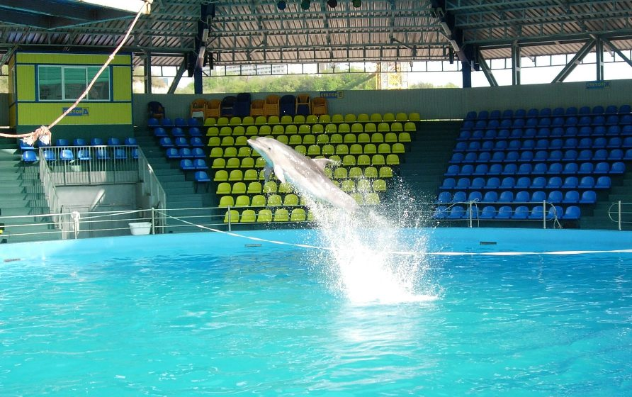
Рис.1. Бассейн для выступлений дельфинария в п. Небуг Краснодарского края

В дельфинариях по всему миру содержится несколько десятков различных видов дельфинов, крупные китообразные, представители отряда ластоногих, отряда хищных, а изредка и представители отряда сирен или морских коров – ламантины и дюгони [1]. В отечественных дельфинариях содержат морских млекопитающих, отлов которых производят в российских водах во время специальных экспедиций. Распространение получили представители отряда китообразных: черноморская афалина, дальневосточная белуха и отряда ластоногих: морж, северный морской котик, обыкновенный и гренландский тюлени, Ларга (пятнистый тюлень), байкальская нерпа [2].
Безусловно, что к содержанию животного каждого вида и, соответственно, к качеству воды обитания, должны предъявляться свои определенные требования. Выбор сооружений и технологии водоподготовки должен производиться исключительно в зависимости от физиологии животных.
Выбор размеров сооружений и расчет технологического оборудования для содержания морских млекопитающих основываются на образе жизни животных (подводный, надводный) и месте выступлений (бассейн, сцена). Эти параметры различны для представителей разных отрядов. Китообразные все время проводят в воде, поднимаясь на поверхность для дыхания, трюки производятся в основном в бассейне. Представителям отряда ластоногих бассейн необходим для окунания и гигиены, основное время они проводят на суше, выступление ластоногих проходит на сцене.
Практически во всех российских дельфинариях китообразные содержатся в условиях закрытого бассейна. В этих бассейнах применяется рециркуляционная полузакрытая схема физико-химической обработки воды. Данная схема характеризуется окислением вносимых дельфинами загрязнений дезифинцирующими веществами (обычно, - гипохлорит натрия) с применением коагулянтов и/или флокулянтов и фильтрованием на механических фильтрах. Низкая смертность животных и постоянная рождаемость детенышей дельфинов в этих сооружениях позволяет рекомендовать данную схему к дальнейшему применению [3].
Ластоногие содержатся в дельфинариях в вольерах с небольшими бассейнами наливного типа. Объем бассейна для 1 особи ластоногого обычно составляет 15-50 м³ . Периодичность смены воды составляет 3-8 суток. При полном опорожнении бассейна сбрасывается загрязненная соленая вода (морская или искусственно приготовленная). Очистка воды таких бассейнов по схеме, используемой для китообразных, невозможна в связи с тем, что ластоногие не переносят содержание в воде хлорсодержащих препаратов [4]. Повышенные эксплуатационные затраты на заполнение бассейнов, засолку в случае отсутствия морского водозабора и платы за сброс загрязненной воды в канализацию, побуждают владельцев дельфинариев к увеличению периодичности смены воды, что не может благоприятно сказываться на животных.
В связи с этим нами была поставлена задача разработать теоретико-экспериментальное обоснование технологии очистки сточных вод бассейнов для содержания ластоногих для их возврата в оборотное пользование, что позволит снизить эксплуатационные затраты и улучшить условия содержание животных.

Теоретическое обоснование

Ни один из существующих специализированных стандартов содержания морских млекопитающих не регламентирует систему водоподготовки бассейнов для их содержания. Более того, если для китообразных определены некоторые требования к качеству и объему воды в бассейнах, то данные для содержания ластоногих практически отсутствуют. Наиболее представительными являются данные американских ученых [4], приведенные в таблице 1.
Таблица 1
Требования к качеству воды бассейнов для содержания морских млекопитающих (США)
№ п/п | Параметр | Ед.  измерения | Требования к бассейнам
№ п/п | Параметр | Ед.  измерения | для китообразных | для ластоногих
 | Отношение объема воды в бассейне к массе животных | м³/кг | 1,0 | 0,5
 | Цветность | град. | ≤ 5 | ≤ 5
 | Солесодержание | г/дм³ | 20 | 20
 | Водородный показатель рН |  | 7,8-8,3 | 7,8-8,3
 | Аммоний | мг/л | ≤ 0,1 | ≤ 0,1
 | Нитраты | мг/л | ≤ 2,0 | ≤ 2,0
 | Фосфаты | мг/л | ≤ 5,0 | ≤ 5,0
 | Алюминий | мг/л | ≤ 0,3 | ≤ 0,3
 | Среднесуточное количество свежей воды, требуемое для подпитки бассейна | % от объема бассейна | 5 | 10

Некоторые параметры данных рекомендаций вызывают сомнения. В частности, не находит разумного объяснения столь жесткое требование к цветности воды и содержанию нитратов. Также вызывает вопрос показатель рН в бассейнах для китообразных, где используется дезинфекция хлорсодержащими препаратами, при использовании которых рекомендуется удерживать рН в диапазоне 7,2-7,6. Примечательна рекомендация к отношению объема воды в бассейне для ластоногих к массе тела животного. При массе тела моржа около 500 кг объем бассейна для его содержания по расчету должен составлять 250 м3, что в несколько раз превышает размеры сооружений для ластоногих в российских дельфинариях.
На основании опубликованных результатов исследований, проведенных в США в1972 г [5], нами составлен баланс масс (рис. 2).
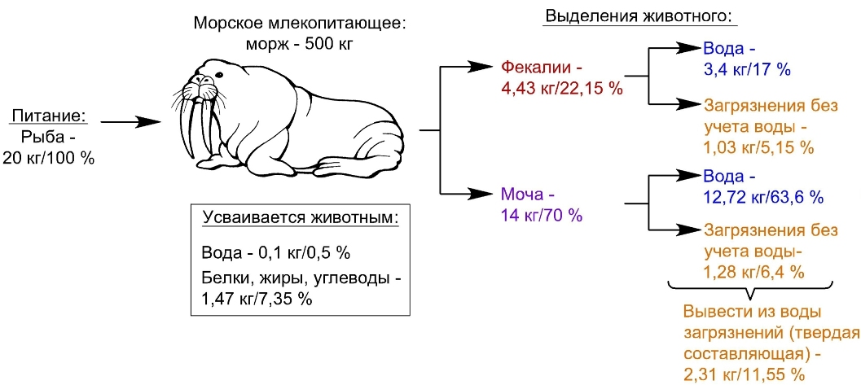
Рис.2. Суточный баланс масс питания и выделений моржа

Таким образом, количество загрязнений, вносимых от морских млекопитающих, которое необходимо удалить из воды, составляет не более 15 % от количества потребляемой пищи.
Суточная норма съедаемой морскими млекопитающими пищи по данным, полученным от сотрудников российских дельфинариев, представлена в таблице 2.
Таблица 2
Суточная норма пищи, съедаемой морскими млекопитающими

№ п/п | Вид  млекопитающего | Суточная норма съедаемой пищи, кг
 | Байкальская нерпа | 5
 | Ларга | 15
 | Гренландский тюлень | 15
 | Северный морской котик | 15
 | Обыкновенный тюлень | 20
 | Морж | 30

Характеристики минимального объема воды для содержания животных и количества вносимых загрязнений позволяют осуществить подбор необходимого технологического водоочистного оборудования.
При выборе фильтров для осветления воды бассейнов ластоногих рационально применять специализированные фильтры для бассейнов, учитывающих рециркуляционный тип водоочистки. Данные фильтры характеризуются высокими степенью очистки и скоростью фильтрования, компактностью, простотой эксплуатации и промывки. Фильтрующая загрузка фильтров для плавательных бассейнов обладает оптимальной грязеемкостью, позволяющей производить обратную промывку 1 раз в 1-2 суток, благодаря чему исключается необходимость сбрасывать очищенную воду из бассейна, с целью регулярной подпитки свежей водой. Вода из бассейна используется для промывки фильтров, а восполнение расходуемой воды обеспечивает регулярное освежение. Однако следует учитывать повышенное количество загрязнений, вносимых на единицу объема, по сравнению с классическими плавательными бассейнами, устанавливать производительность водоочистной установки и скорость фильтрования индивидуально.
Даже при наличии современной системы фильтрования без дезинфекции воды, препятствующей размножению бактерий и микроорганизмов в бассейне не обойтись. Сравнительный анализ бесхлорных методов обеззараживания воды [6] представлен в таблице 3.
Таблица 3
Сравнительный анализ бесхлорных методов обеззараживания воды
№ п/п | Метод обеззараживания | Достоинства метода | Недостатки метода
 | Озонирование с использованием генератора на основе коронного электрического разряда. | 1. Высокая эффективность обеззараживания. | 1. Отсутствие пролонгированного действия.  2. Высокие капитальные затраты.  3. Повышенные меры безопасности на объекте.  4. Возможная опасность для животных.
 | Озонирование с использованием оборудования на основе ультрафиолетового излучения | 1. Высокая эффективность обеззараживания.  2. Низкие капитальные и эксплуатационные затраты.  3. Безопасность применения для животных в связи с низкими дозами обеззараживающего вещества. | 1. Отсутствие пролонгированного действия.
 | УФ-облучение | 1. Высокая эффективность обеззараживания.  2. Простота метода, наличие опыта применения при обеззараживании воды.  3. Низкие капитальные и эксплуатационные затраты.  4. Безопасность применения для животных. | 1. Отсутствие пролонгированного действия.
 | Ионизация медью, серебром | 1. Наличие пролонгированного действия.  2. Низкие капитальные затраты. | 1. Необходимы повышенные меры контроля за содержания опасных для животных ионов в воде.  2. Низкая эффективность обеззараживания.  3. Отсутствие автоматизированного оборудования контроля за содержанием ионов в воде.  4. Возможная опасность для животных.
 | Обработка «активным кислородом» (пероксидом водорода) | 1. Низкие капитальные затраты | 1. Высокие эксплуатационные затраты.  2. Короткое время пролонгированного действия.
 | Кавитация | 1. Низкие эксплуатационные затраты. | 1. Малый опыт применения для обеззараживания воды.  2. Высокие капитальные затраты

Анализ показал, что методы № 1 и 4 могут быть потенциально опасными для животных дельфинария, метод № 5 характеризуется высокими эксплуатационными затратами на приобретение химпрепаратов, а по применению метода №6 слишком мало опыта, чтобы можно было проводить экспериментальные исследования на существующих объектах. Таким образом, для дальнейших исследований были приняты метод обеззараживанием УФ-облучением и озонирование с использованием оборудования на основе ультрафиолетового излучения. Основным недостатком данных методов является отсутствие пролонгированного обеззараживающего эффекта, что приведет к увеличению количества микроорганизмов в чаше бассейна. Для решения этой задачи необходима разработка способа периодической ударной дезинфекции воды хлорсодержащими препаратами в отсутствие животных в вольере.

Экспериментальное обоснование

С целью экспериментального обоснования технологии очистки сточных вод бассейнов для содержания ластоногих нами были проведены опытные исследования на существующем дельфинарии в г. Геленджике.
Эксперимент №1. Определение эффективности системы очистки воды в бассейне с моржом при использовании механического фильтрования на напорном кварцевом фильтре, обработкой воды УФ-лампами и озонированием в совместном и раздельных режимах.
Специалистами ООО «Аква Инжиниринг» (г. Ростов-на-Дону) в дельфинарии на существующем бассейне объемом 30 м³ для содержания моржа по нашим рекомендациям была смонтирована система очистки воды, представленная на рис. 3.

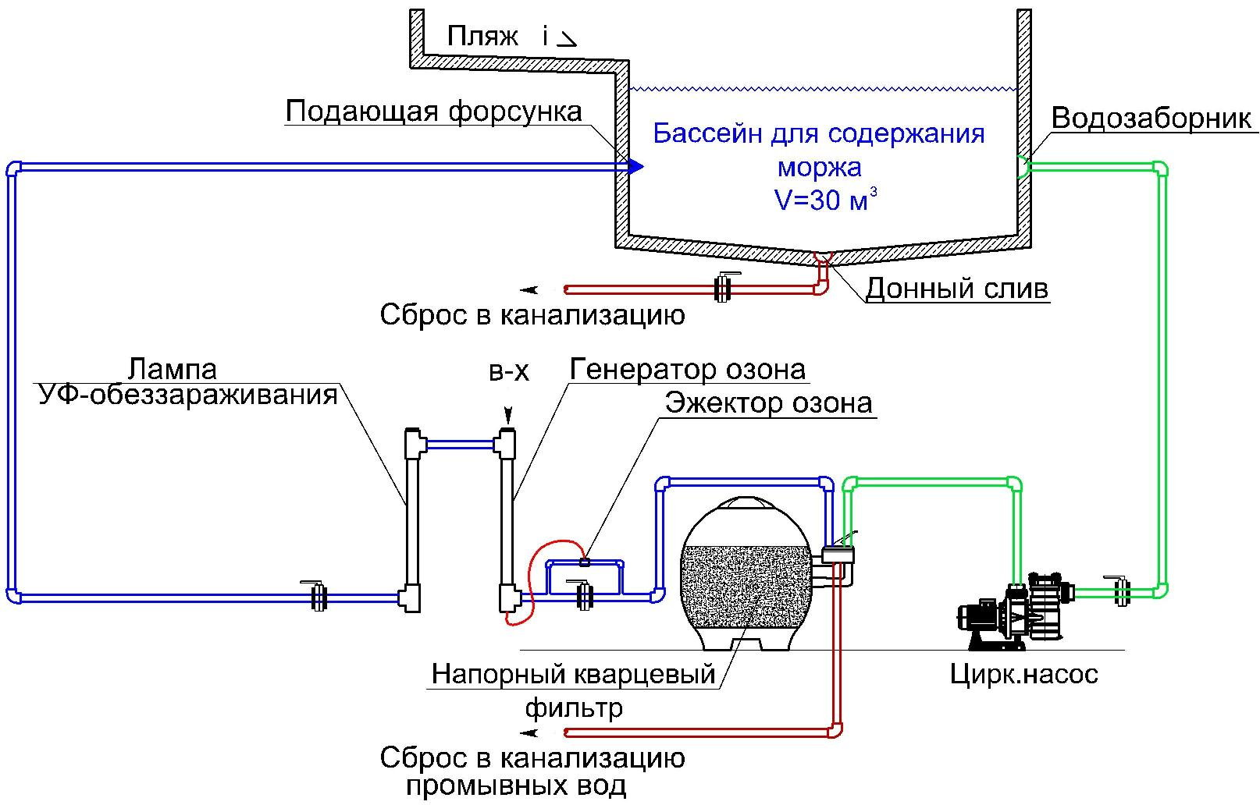
Рис.3. Схема экспериментальной установки по очистке оборотных вод бассейна для содержания моржа

Экспериментальная установка включалась в работу в 4 режимах:
- Без водоочистки (на 3 суток).
- Механическое фильтрование на напорном кварцевом фильтре без обеззараживания (на 5 суток).
- Фильтрование совместно с УФ-обеззараживанием (на 10 суток).
- Фильтрование совместно с УФ-обеззараживанием и включенным генератором озона, производительностью 0,6 г/час (на 14 суток).
В процессе работы установки 2 раза в сутки (8:00 и 20:00) определяли следующие показатели качества воды:
1. Хлоропоглощаемость.
Из бассейна с глубины 30÷50 см отбиралась проба воды (10 л), в которую после корректирования рН до значений 7,4, при интенсивном перемешивании подавался 10 % раствор гипохлорита натрия до устойчивой остаточной концентрации свободного хлора 1 мг/л. Замеры концентрации остаточного свободного хлора проводились тест-прибором по методу Пейлина.
2. Прозрачность воды.
Прозрачность определялась в чаше бассейна визуально «по кресту», что является стандартной методикой для плавательных бассейнов [7].
3. Окислительно-восстановительный потенциал (ОВП).
Из бассейна с глубины 30÷50 см отбиралась проба воды, в которую опускался предварительно поверенный и промытый электрод, подключенный к прибору-контроллеру качества воды по показателю ОВП. Показатели считывались с прибора в течение 10 мин с последующим усреднением полученных данных.
Граничным условием проведения эксперимента являлась хлоропоглощаемость, определенная на 3 сутки эксплуатирования бассейна без включения водоочистной установки, составившая 3 мг/л.
Результаты исследований приведены на графиках рис. 4.
Режимы работы установки:
1 – без водоочистки;
2 – только механическое фильтрование;
3 – фильтрование + УФО;
4 – фильтрование+УФО+Озонирование.
Рис.4. Показатели качества воды в экспериментальном бассейне при различных режимах работы установки

Эксперимент показал, что применение установки очистки воды, включающей фильтрование, УФ-обеззараживание и озонирование позволяет использовать воду в бассейне для моржа до 14 дней без снижения качества воды по исследуемым показателям. Наилучшие результаты показала схема полного использования экспериментальной установки.
Эксперимент №2. Определение возможности полной очистки воды в бассейне методом «ударного хлорирования» после её загрязнения и перемещения животного в отдельный вольер.
После загрязнения воды животное было перемещено в отдельный вольер с бассейном, а вода была подвергнута ударному хлорированию (до остаточной концентрации 3 мг/л) и фильтрованию с использованием водоочистной установки, описанной в Исследовании №1. Каждый час проводились замеры показателей качества воды: остаточный свободный хлор, ОВП, прозрачность. Результаты исследований приведены на графике рис. 5.
Рис.5. Показатели качества воды при ударном хлорировании
Данные ОВП при концентрации хлора выше 1 мг/л были неустойчивыми, с большой амплитудой колебаний, в связи с чем в диапазоне исследований 1-40 часов в расчетах не учитывались.
Эксперимент показал возможным произведение очистки сточной воды бассейна моржа по исследуемым показателям, однако на дне бассейна образовался осадок толщиной около 15 см, который рационально смывать в канализацию. Время снижения концентрации хлора до 0,3 мг/л составило 42 часа.

Результаты исследований

Проведенные теоретические и экспериментальные исследования позволили сделать следующие выводы:
- Для оптимальной работы водоочистной установки следует снижать удельное количество вносимых загрязнений на единицу объема воды за счет увеличения размеров бассейна.
- Сухую пляжную зону следует выполнять с уклоном от бассейна к трапу. Обслуживающий персонал должен регулярно производить очистку пляжной зоны, тем самым снижая количество фекалий, попадающих в бассейн.
- Бассейн рекомендуется оборудовать системой водоподготовки с использованием напорных кварцевых фильтров, ламп УФ-обеззараживания и генератора озона на основе УФ-излучения.
- В связи с тем, что на поверхности бассейна образуется жировая пленка, для забора верхнего слоя воды следует устанавливать поверхностные водозаборники – скиммеры.
- Дно бассейна для ластоногих следует выполнять с уклоном не менее 0,01 к донному выпуску.
- Подбор циркуляционных насосов рекомендуется осуществлять таким образом, чтобы могла быть обеспечена работа водоочистной установки в двух режимах:
- режим фильтрования из расчета времени полного водообмена в чаше не более 2 ч;
- режим интенсивного перемешивания при ударном хлорировании, время водообмена при этом должно быть около 1 часа.
- Циркуляционные насосы следует комплектовать префильтрами (волосоуловителями).
- Для выделения возможных водорослей в технологической схеме очистки вод следует предусматривать напорный сетчатый фильтр с отверстиями 40 – 50 мкм.
- После подачи озона в трубопровод рекомендуется предусмотреть реакторную емкость (реакторную колонну) для увеличения времени контакта озона с водой.
- Лампы УФ-обеззараживания следует устанавливать на весь циркуляционный расход.
- Гидравлическая схема забора и подачи воды должна предусматривать возможность интенсивного перемешивания и не допускать возникновения застойных зон в бассейне.
- Следует предусматривать возможность перекачивания осветленной методом «ударного» хлорирования воды в бассейн для китообразных после достижения остаточной концентрации хлора 0,6 мг/л. После этого бассейн для ластоногих следует вымыть и заполнить водой из бассейна дельфинов. После отстаивания воды (около 4 часов) бассейн готов к использованию. Повторное использование воды при такой схеме составляет около 75 %. Данная технология исключает накопление побочных продуктов хлорирования в бассейне для ластоногих.
Схема водного хозяйства бассейна для содержания ластоногих, рекомендуемая к использованию представлена на рис. 6.
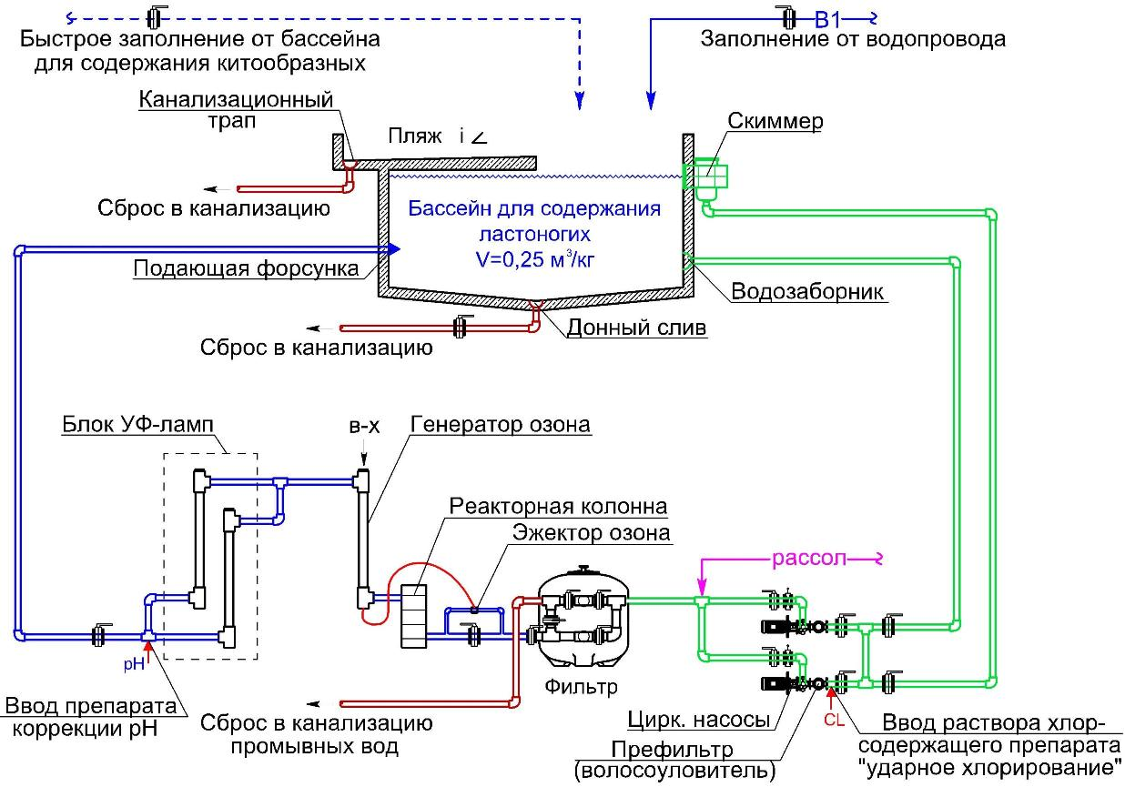
Рис.6. Схема водного хозяйства бассейна для содержания ластоногих

Расчет экономической эффективности внедрения предложенной технологии для бассейна объемом 50 м³ для содержания 1 особи ластоногого, при условии применения водопроводной воды и покупки соли для растворения до концентрации 20 г/дм³ показал, что экономия эксплуатационных затрат составит 400 тыс. руб./год в ценах 2011 г. В расчетах учитывались плата за водо- и энергоснабжение, водоотведение, стоимость соли, УФ-ламп.

Литература

- Вуд Ф.Г. Морские млекопитающие и человек. Л.: Гидрометеоиздат. 1979 г. 264 с.
- Бурдин А.М., Филатова О.А., Хойт Э. Морские млекопитающие России: справочник-определитель. Киров: Волго-Вятское книжное издательство, 2009. – 210 с.
- Серпокрылов Н.С., Кожин С.В. Водоподготовка бассейнов рециркуляционного типа для содержания морских млекопитающих. – ВОДОСНАБЖЕНИЕ И КАНАЛИЗАЦИЯ, №11-12/2010 г. – С. 48-58.
- Dineley J. Principles of water treatment in aquatic mammal pool. - International Zoo News, Volume 37/7, Number 224. 1990 г.
- Ridgeway, S. Charles Thomas, Illinois, USA, "Mammals of the sea" 1972 г.
- Водоподготовка: Справочник/ Под ред. С.Е. Беликова. М: Аква-Терм. 2007. – 240 с.
- СНиП 2.08.02-89 Справочное пособие. «Проектирование бассейнов».

